**דוח סיכום**

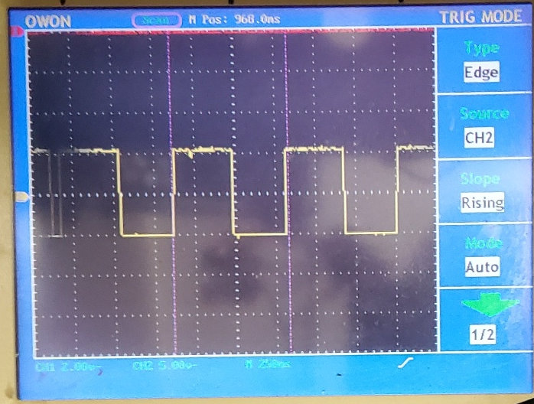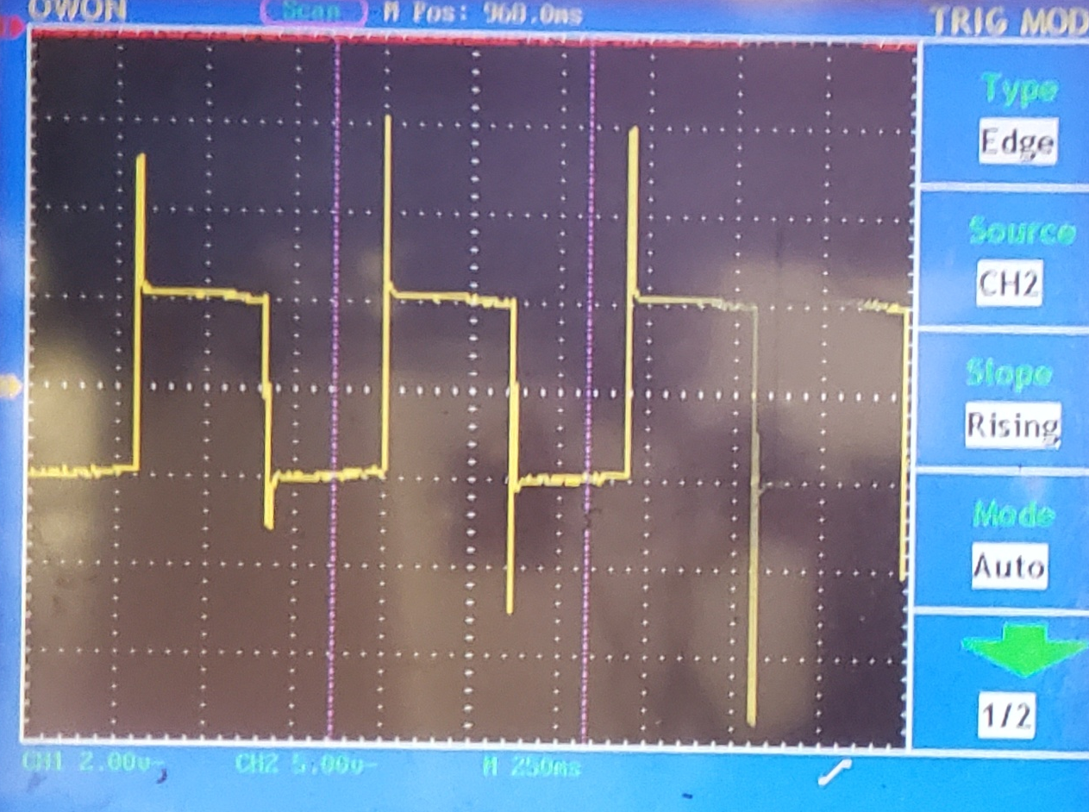מצב אוטומטי:  
בנינו מעגל בעזרת ארדואינו ששולט על רוחב הפולס ותדר הפולס.  
יש שתי רגלי OUTPUT שבהם שולחים את האות שעון למערכת חיצונית המשמשת כ-Full Bridge.  
1. בעזרת שני ממסרים ניתן לבנות את ה- Full Bridge כאשר שתי ה- NC ושתי ה-NO מחוברים אחד לשני.  
2. בעזרת 4 טרנזיסטורים המחוברים בצורת H.  
  
כל פעם מפעילים אות שעון באחת מרגלי OUTPUT כדי לסגור מעגל ב-bridge על מנת לשנות את כיוון הזרם בסליל.  
  
     כאשר הסליל לא מחובר ל-Bridge כאשר הסליל מחובר ל-Bridge

ההלם בשינויי המתח ורוחב הפולס גורמים ללד להידלק  
1. בלי הלמים הלד לא נדלקת  
2. אם הפולס קצר הלד לא נדלקת  
  
שינויי הזרם בסליל הראשוני מייצרת שטף מגנטי משתנה בליבה. השטף בליבה עוברת דרך שני  סלילים משניים ומחזירה את האנרגיה לחשמלית.  
בגלל שאנו מפעילים פולסים בשני כיווני הסליל אנו מקבלים גם מתח AC בסליל משני לכן השתמשנו בגשר דיודות להפיכת הקוטביות של הפולסים השלילים ובקבל של 100uF כדי לעקוב אחרי הפיקים של המתח לקבלת מתחDC .

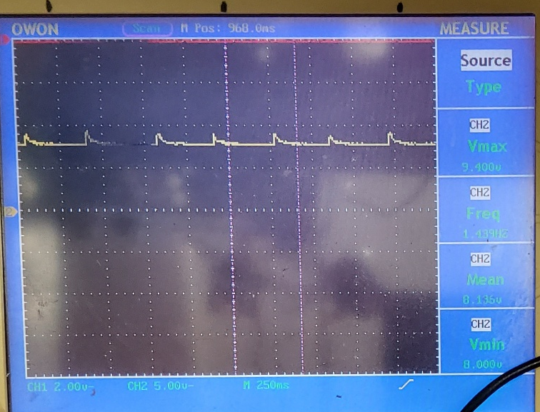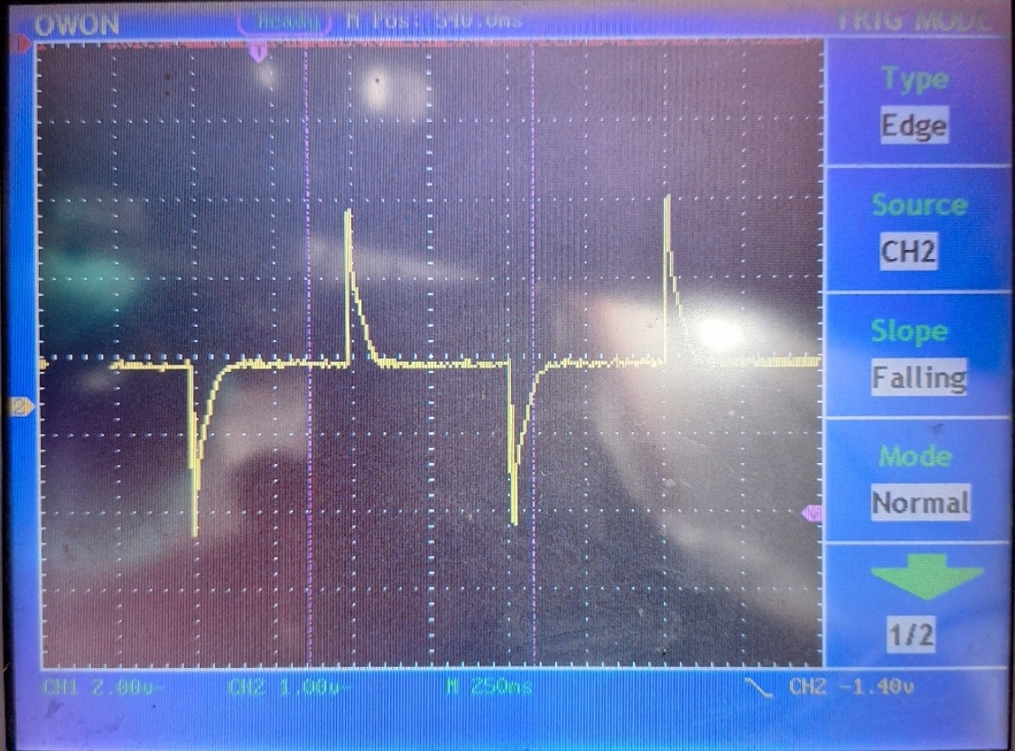  
  
             לפני גשר דיודות                              אחרי הגשר + קבל

בגלל אדוות מתח  הלד מהבהב חזק כי הזרם עולה בצורה אקספוננציאלי לפי אופיין הדיודה.  
בסליל המשני שבה יש יותר ליפופים אנו מקבלים מתח של 20V בסליל המשני שיש בה פחות ליפופים אנו מקבלים מתח של 10V.  
  
עשינו מספר בדיקות עבור לדים שונים:  
ניסוי 1: הנורה מורכבת מ-6 לדים שמחוברים בטור בתוך צינור כאשר יש 6 צינוריים שמחוברים במקביל.  
כל לד צריך 4V לכן לכל צינור נופל 24V להדלקת הנורה.  
כאשר הסליל הראשוני בתדר של 2Hz וה--Duty cycle ב-80% במתח של 5V ניתן לראות שהנורה בסליל המשני עם פחות כריכות נדלקת בקושי לכן העלנו את המתח ל-12V ולא ראינו הבדל מובהק לכן עברנו לנורה אחרת.  
  
ניסויי 2: הנורה מורכבת מ-10 לדים כל הלדים שלה מחוברות במקביל ונדלקות מ-8V.  
הפעלנו מתח של 5V וכן הצלחנו להבחין בין שני הלדים בסלילים המשניים אבל הוספנו בבית מנורה קבל של 4700uF בסליל עם יותר כריכות כדי לראות דעיכה של העוצמה שיותר עדינה לעין.